문서종류 | 기술문서
작성일자 | 2007년 03월 02일
작성자 | 강 남 궐
e-mail | kwoly@shmt.co.kr
RTC_Workbook

HISTORY

Ver | Date | 변 경 내 용 | 기 타
0.1 | MAR,02,2007 | 생 성
FEATURES
- Time counters and calendar counters directly in BCD format
- Interrupt generation , periodical timing and at a precise time

BLOCK DIAGRAM
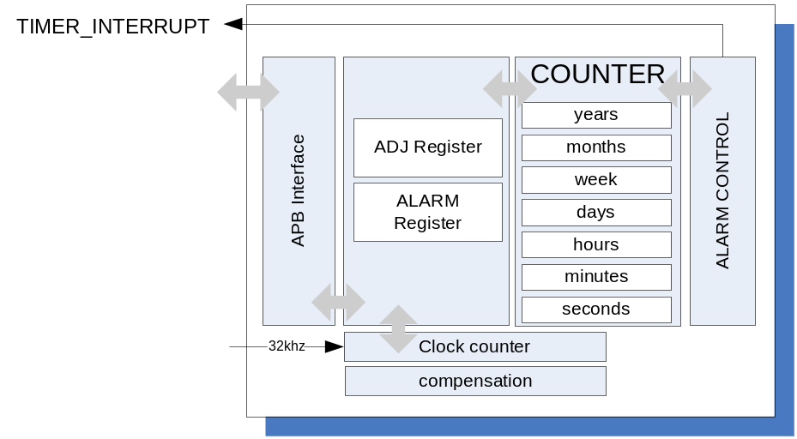
INDEX

1. Spce 5
2. Function Description 5
3. Register Description 6

Spec

Function Description

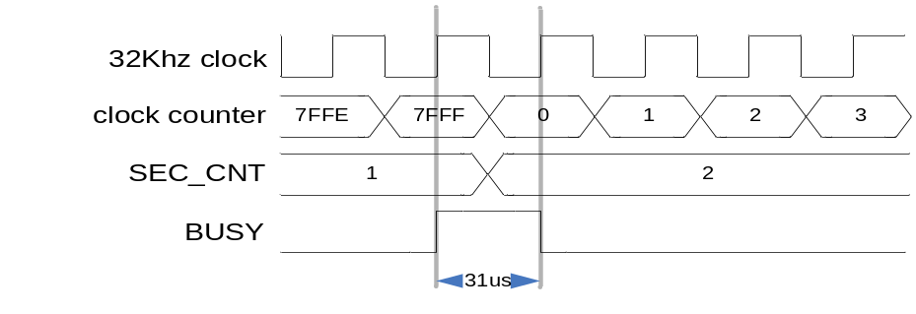

Busy signal은 31us 정도로 나타나며, APB에서 BUSY를 check 할 경우 현재 상태가 busy가 아닐 경우에는 15us 정도를 가지고 update 할 수 있음. BUSY일 경우 update 불가능 합니다. Busy에 상관 없이 APB 측에서 data가 Write 될 경우 data write signal을 발생하여 각각(Hour/Min/Sec…)Write를 합니다.

INTERRUPT 종류 2가지

- periodic timer
- alarm timer

timer는 negative edge 1. 15us 2. Alarm이 set 되었을 경우 clear

출력은 3개를 갖는다. 하나는 periodic timer interrupt / alarm timer interrupt / tot interrupt
동작은 같게 한다.

Leap year 연도에 4 정수 배 일 경우 적용 합니다.

Compensation은 register가 2’s complement로 구성되며 그것에 따라 설정 되는데, 1시간 마다 설정 방법과 auto에 의하여 설정되는 2가지 방법이 있습니다.

** RTC 32k counter
- clock 마다 증가 하며, Wr 가 있을 경우 SET 값으로
- BUSY 신호는 SEC CNT 를 증가 시킬 때 마다 발생 하도록 한다
- CLEAR == 1’b0 일 경우 Clear 한다.(clear bit 원상복귀 확인 필요)(x)
- SET_32_CNT == 1’b1 일 경우, 한하여 compensation data를 Write 한다.(x)
- STOP_RTC 일 경우 STOP(x)
- Enable 이 아닌 경우 STOP(x)
- EN_COMP이면서 Hour count 마다, compensation 을 적용 시킨다.(x)

** SEC counter
- upcnt flag에 따라 up 시킨다.
- SEC를 기본으로 Alarm 생성 한다.
- Wr 일 경우 update 한다.
- CLEAR 일때 초기화

** MIN counter
- uncnt flag 기본으로 up
- Wr 일 경우 update 한다.
- CLEAR 일 때 초기화

** Hour counter
- uncnt flag 기본으로 up
- Wr 일 경우 update 한다.
- MODE_APM 을 고려합니다.
  - 12 → 0 / 24 →0
  - 읽어 들일경우, 12시간 mode 일 경우, 0 시 → 12시 출력 된다.
- CLEAR 일 때 초기화
- Setting 할경우, 12시간 모드에서 00을 입력하면 12로 인식.. 12시간 모드일 때 12로 인식하면 00 으로 삽입 합니다.

** day/week counter
- uncnt flag 기본으로 up
- Wr 일 경우 update 한다.
- Leap 을 고려하여 Feb. counter 주의(홀수 31 counter)
1/3/5/7/8/10/12 → 31 일
4/6/9/11 → 30 일
2 → Leap :: 29 일 / 28일
- CLEAR 일 때 초기화
- 초기화 값은 1일

** month counter
- uncnt flag 기본으로 up
- Wr 일 경우 update 한다.
- CLEAR 일 때 초기화
- 초기화 달은 1월

** year counter
- uncnt
- Wr up
- Leap 생성

Register Description

Table 3-1 Registers(Base Address : XXXX 0000h)
Offset | Name | R/W | Description | Init. value
0000h | RTC_CTRL | RW | RTC control register | 0000 0000h
0004h | RTC_STATUS | RW | RTC status register
0008h | RTC_INT | RW | RTC interrupt register
000Ch | RTC_COMP | RW | RTC compensation
0020h | SECS | RW | Seconds setting register
0024h | MINUTES | RW | Minutes setting register
0028h | HOURS | RW | Hours setting register
002Ch | DAYS | RW | Days setting register
0030h | MONTHS | RW | Months setting register
0034h | YEARS | RW | Years setting register
0038h | WEEK | RW | Week setting register
0040h | ALSET_SECS | RW | Alarm seconds
0044h | ALSET_MINUTES | RW | Alarm minutes
0048h | ALSET_HOURS | RW | Alarm hours
004Ch | ALSET_DAYS | RW | Alarm days
0050h | ALSET_MONTHS | RW | Alarm months
0054h | ALSET_YEARS | RW | Alarm years

Figure 3-1 RTC_CTRL Register Bits
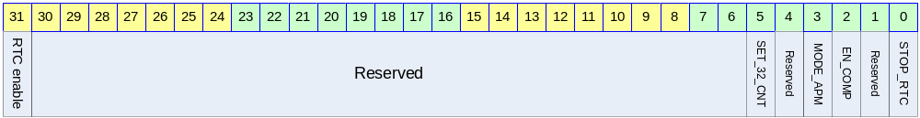

Table 3-2 RTC_CTRL Register Description (Offset : 0000 0000h)
Bits | Name | R/W | Description | Init. value
[0] | STOP_RTC | RW | 0 :: RTC is stop  1 :: RTC is running | 0b
[1] | Reserved
[2] | EN_COMP | RW | 0 :: compensation disabled  1 :: compensation enabled | 0b
[3] | MODE_APM | RW | 0 :: 24 hour mode  1 :: PM/AM mode (12 hour mode) | 0b
[4] | Reserved
[5] | SET_32_CNT | RW | 0 :: normal option  1 :: set the RTC counter with compensation register  * note :: SET_32_CNT is only set in STOP_RTC mode.  STOP_RTC(1’b0) → SET_32_CNT(1’b1)  → STOP_RTC(1’b1) → SET_32_CNT(1’b0) | 0b
[6:30] | Reserved
[31] | RTC enable | RW | RTC enable bit | 0b

Figure 3-2 RTC_STATUS Register Bits
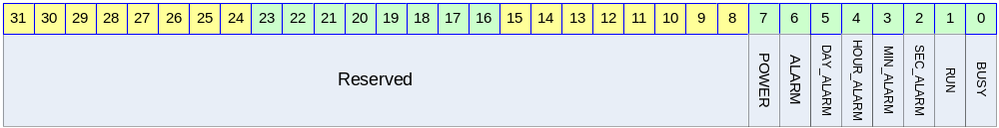

Table 3-3 RTC_STATUS Register Description (Offset : 0000 0004h)
Bits | Name | R/W | Description | Init. value
[0] | BUSY | R | 0 :: RTC normal status  1 :: RTC is busy | 0b
[1] | RUN | R | RUN running status | 0b
[2] | SEC_ALARM | R | One second periodic alarm | 0b
[3] | MIN_ALARM | R | One minute periodic alarm | 0b
[4] | HOUR_ALARM | R | One hour periodic alarm | 0b
[5] | DAY_ALARM | R | One day periodic alarm | 0b
[6] | ALARM | RW | Alarm from setting value | 0b
[7] | CLEAR | RW | Reset indication  - after reset, setting “HIGH”  - write “HIGH”(POWER), reset RTC | 1b
[8:31] | Reserved

Figure 3-3 RTC_INT Register Bits
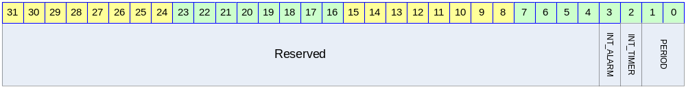

Table 3-4 RTC_INT Register Description (Offset : 0000 0008h)
Bits | Name | R/W | Description | Init. value
[0:1] | PERIOD | RW | 0 : every seconds  1 : every minutes  2 : every hour  3 : every day | 00b
[2] | EN_INT_TIMER | RW | Enable periodic interrupt | 0b
[3] | EN_INT_ALARM | RW | Enable setting value interrupt | 0b
[4:31] | Reserved

Figure 3-4 RTC_COMP Register Bits
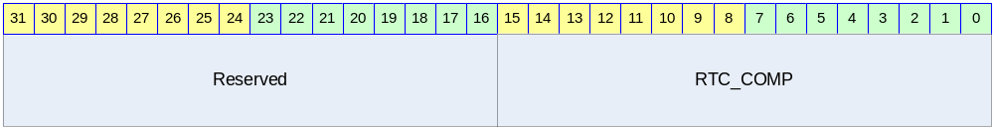

Table 3-5 RTC_COMP Register Description (Offset : 0000 000Ch)
Bits | Name | R/W | Description | Init. value
[0:17] | RTC_COMP | RW | The Counter is generated by 32Khz OSC, which is added RTC_COMP every hour. | 18’h0
[16:31] | Reserved

Figure 3-5 SECS Register Bits
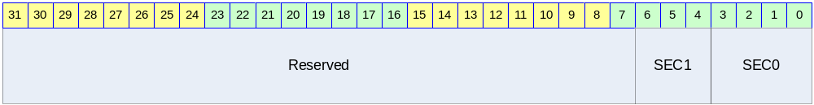

Table 3-6 SECS Register Description (Offset : 0000 0020h)
Bits | Name | R/W | Description | Init. value
[0:3] | SEC0 | RW | The first digit of seconds(0~9) | 0000b
[4:6] | SEC1 | RW | The second digit of seconds(0~5) | 000b
[7:31] | Reserved

Figure 3-6 MINUTES Register Bits
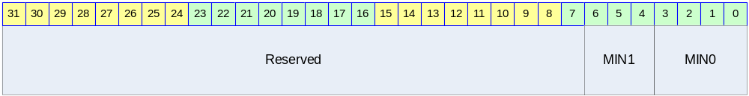

Table 3-7 MINUTES Register Description (Offset : 0000 0024h)
Bits | Name | R/W | Description | Init. value
[0:3] | MIN0 | RW | The first digit of minutes(0~9) | 0000b
[4:6] | MIN1 | RW | The second digit of minutes(0~5) | 000b
[7:31] | Reserved

Figure 3-7 HOURS Register Bits
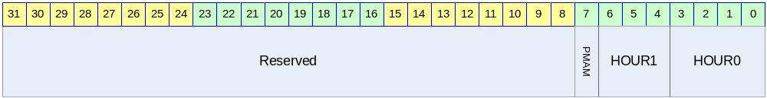

Table 3-8 HOURS Register Description (Offset : 0000 0028h)
Bits | Name | R/W | Description | Init. value
[0:3] | HOUR0 | RW | The first digit of hour(0~9) | 0000b
[4:6] | HOUR1 | RW | The second digit of hour(0~2) | 000b
[7] | PMAM | RW | 0 :: AM  1 :: PM
[8:31] | Reserved

Figure 3-8 DAYS Register Bits
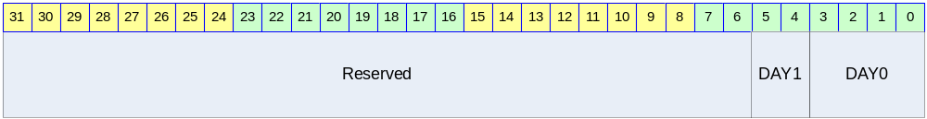

Table 3-9 DAYS Register Description (Offset : 0000 002Ch)
Bits | Name | R/W | Description | Init. value
[0:3] | DAY0 | RW | The first digit of days(0~9) | 0000b
[4:5] | DAY1 | RW | The second digit of days(0~3) | 00b
[6:31] | Reserved

Figure 3-9 MONTHS Register Bits
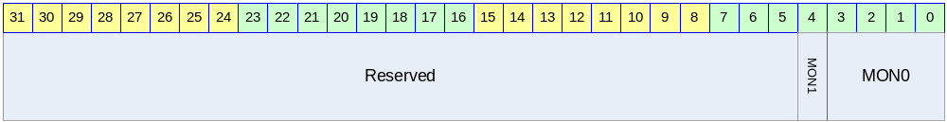

Table 3-10 MONTHS Register Description (Offset : 0000 0030h)
Bits | Name | R/W | Description | Init. value
[0:3] | MON0 | RW | The first digit of months(0~9) | 0000b
[4] | MON1 | RW | The second digit of months(0~1) | 0b
[5:31] | Reserved

Figure 3-10 YEARS Register Bits
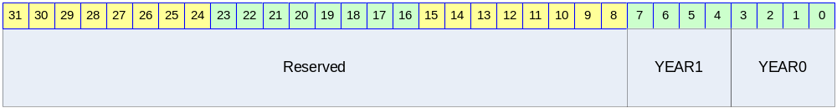

Table 3-11 YEARS Register Description (Offset : 0000 0034h)
Bits | Name | R/W | Description | Init. value
[0:3] | YEAR0 | RW | The first digit of years(0~9) | 0000b
[4:7] | YEAR1 | RW | The second digit of years(0~9) | 0000b
[8:31] | Reserved

Figure 3-11 WEEK Register Bits
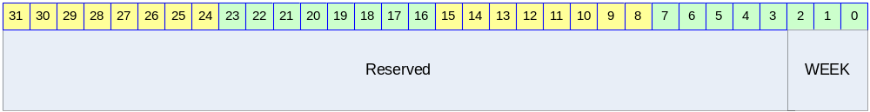
Table 3-12 WEEK Register Description (Offset : 0000 0038h)
Bits | Name | R/W | Description | Init. value
[0:2] | WEEK | RW | The first digit of years(0~6) | 000b
[3:31] | Reserved

Figure 3-12 ALSET_SECS Register Bits
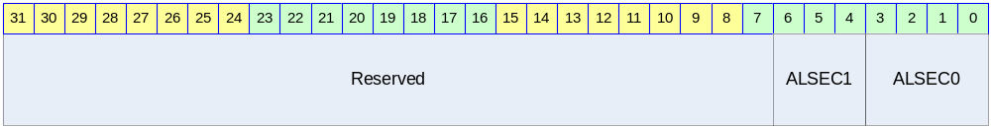
Table 3-13 ALSET_SECS Register Description (Offset : 0000 0040h)
Bits | Name | R/W | Description | Init. value
[0:3] | ALSEC0 | RW | The first digit of seconds(0~9) | 0000b
[4:6] | ALSEC1 | RW | The second digit of seconds(0~5) | 000b
[7:31] | Reserved

Figure 3-13 ALSET_MINUTES Register Bits
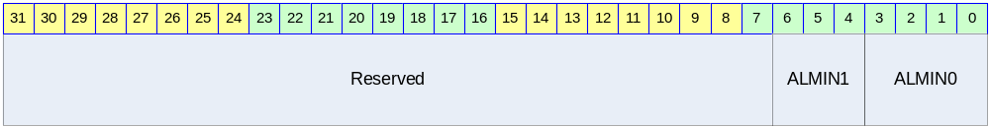
Table 3-14 ALSET_MINUTES Register Description (Offset : 0000 0044h)
Bits | Name | R/W | Description | Init. value
[0:3] | ALMIN0 | RW | The first digit of minutes(0~9) | 0000b
[4:6] | ALMIN1 | RW | The second digit of minutes(0~5) | 000b
[7:31] | Reserved

Figure 3-14 ALSET_HOURS Register Bits
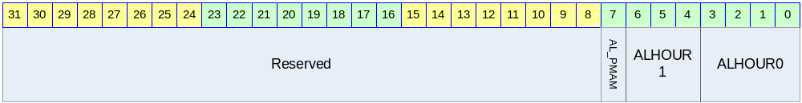
Table 3-15 ALSET_MINUTES Register Description (Offset : 0000 0048h)
Bits | Name | R/W | Description | Init. value
[0:3] | ALHOUR0 | RW | The first digit of hour(0~9) | 0000b
[4:6] | ALHOUR1 | RW | The second digit of hour(0~2) | 000b
[7] | AL_PMAM | RW | 0 :: AM  1 :: PM | 0b
[8:31] | Reserved

Figure 3-15 ALSET_DAYS Register Bits
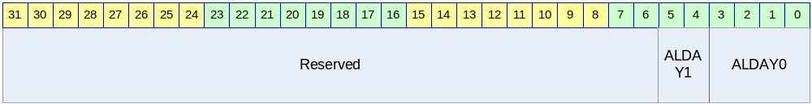
Table 3-16 ALSET_DAYS Register Description (Offset : 0000 004Ch)
Bits | Name | R/W | Description | Init. value
[0:3] | ALDAY0 | RW | The first digit of days(0~9) | 0000b
[4:5] | ALDAY1 | RW | The second digit of days(0~3) | 000b
[6:31] | Reserved

Figure 3-16 ALSET_MONTHS Register Bits
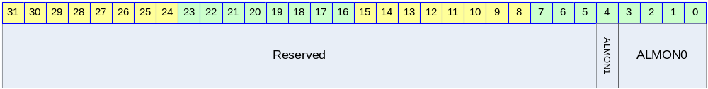
Table 3-17 ALSET_MONTHS Register Description (Offset : 0000 0050h)
Bits | Name | R/W | Description | Init. value
[0:3] | ALMON0 | RW | The first digit of months(0~9) | 0000b
[4] | ALMON1 | RW | The second digit of months(0~1) | 0b
[5:31] | Reserved

Figure 3-17 ALSET_YEARS Register Bits
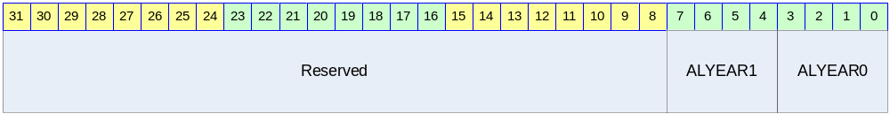

Table 3-18 ALSET_YEARS Register Description (Offset : 0000 0054h)
Bits | Name | R/W | Description | Init. value
[0:3] | ALYEAR0 | RW | The first digit of years(0~9) | 0000b
[4:7] | ALsYEAR1 | RW | The second digit of years(0~9) | 0000b
[8:31] | Reserved

